香港交易及結算所有限公司及香港聯合交易所有限公司對本公告之內容概不負責，對其準確性或完整性亦不發表任何聲明，並明確表示概不就因本公告全部或任何部分內容而產生或因倚賴該等內容而引致之任何損失承擔任何責任。
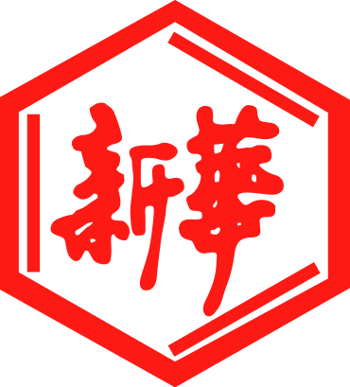

山東新華製藥股份有限公司

Shandong Xinhua Pharmaceutical Company Limited
（於中華人民共和國註冊成立之股份有限公司）
（股份編號：0719）

建議修訂公司章程

山東新華製藥股份有限公司（「本公司」）董事會（「董事會」）謹此宣佈，建議對本公司《公司章程》（「《公司章程》」）中第一百四十二條及第一百四十三條進行修訂（「建議修訂」），詳情如下：

《公司章程》中原第一百四十二條：

“公司的財務報表除應當按中國會計準則及法規編制外，還應當按國際或者境外上市地會計準則編制。如按兩種會計準則編制的財務報表有重要出入，應當在財務報表附注中加以注明。公司在分配有關會計年度的稅後利潤時，以前述兩種財務報表中稅後利潤數較少者為准。”

修訂為：

“公司的財務報表應當按中國會計準則及法規編制。”

《公司章程》中原第一百四十三條：

“公司公佈或者披露的中期業績或者財務資料應當按中國會計準則及法規編制，同時按國際或者境外上市地會計準則編制。”

修訂為：

“公司公佈或者披露的中期業績或者財務資料應當按中國會計準則及法規編制。”

建議修訂將以特別決議案的形式提交於股東大會上，供本公司股東審議。本公司將於適當時候向股東寄發通函，其中載有建議修訂及本公司將召開之股東大會的進一步詳情。

建議修訂以中文及英文撰寫，內容若有任何歧義，概以中文版為准。

承董事會命
山東新華製藥股份有限公司
張代銘先生
董事長

中國•淄博，二零一五年四月二十四日

於本公告日，董事會之成員如下：

執行董事：  張代銘先生（董事長）  杜德平先生 | 獨立非執行董事：  杜冠華先生  李文明先生  陳仲戟先生
非執行董事：
任福龍先生
徐 列先生
趙 斌先生

